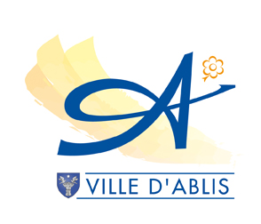
Nom :……………………………………………. Novembre 2016

Lundi | Mardi | Mercredi | Jeudi | Vendredi
31/10  Vacances scolaires | 1er  Férié | 02 | 03 | 04
07 | 08 | 09 | 10 | 11
14 | 15 | 16 | 17 | 18
21 | 22 | 23 | 24 | 25
27 | 29 | 30 | 1er décembre | 02 décembre
Accueil de Loisirs
Rue Badillot
78660 ABLIS
01.30.59.12.21
accueildeloisirs@ablis.fr

Ce planning doit être rendu avant le 26 Octobre 2016.

